150 региональных словечек, которые введут в ступор москвичей

Собираясь в путешествие по России, изучите этот небольшой разговорник - тонкости перевода «с русского на русский» в некоторых областях нашей Родины могут вас всерьез озадачить [инфографика]
Сколько же тайн и приятных открытий хранит в себе русский язык! Учить и учить...
Богатство языка - в его многообразии. Русский в этом плане действительно «могуч». И если все наслышаны о питерских «поребрике» и «парадной», то пермское «керкать» и кировское «пазгать» реально ставят приезжих в тупик! Понимания ради совместно с региональными редакциями «КП» (от Краснодара до Владивостока) мы и задумали этот русско-российский словарь. В нем вы найдете «перевод» необычных местных словечек на всем понятный, литературный язык.
А если какие-то локальные слова мы незаслуженно обошли вниманием, ждем их в комментариях. Так наш разговорник станет еще более «живым» и полезным для всех россиян!

Омская область
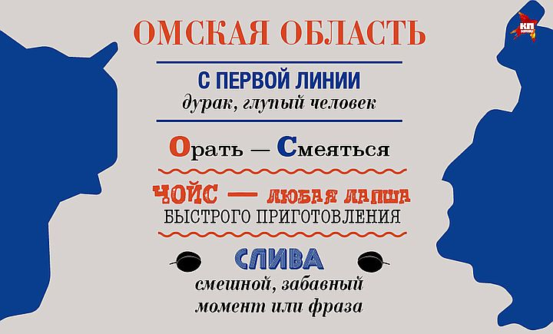

Алтайский край
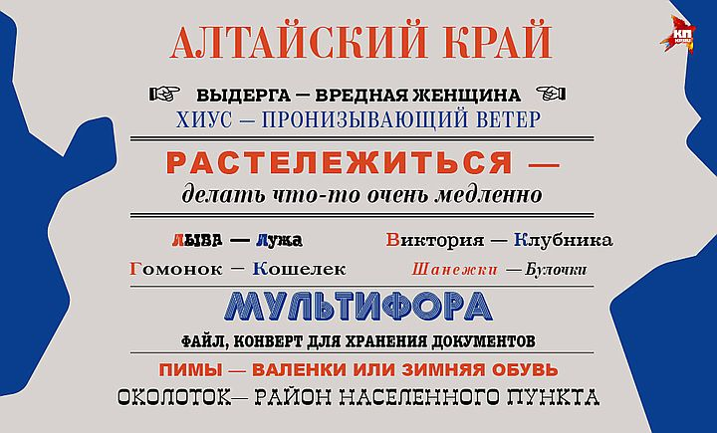

Иркутская область
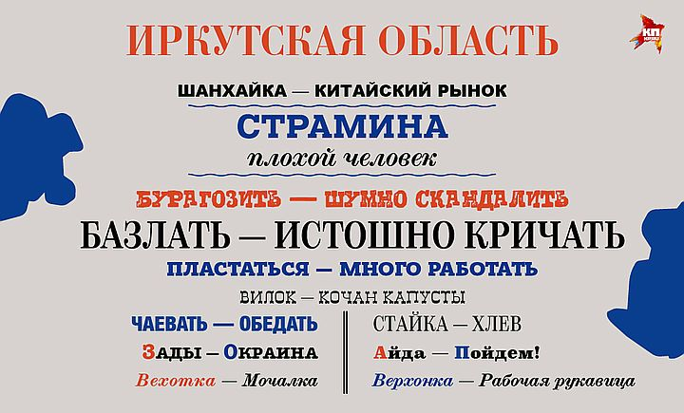

Санкт-Петербург
Про особенности речи петербуржцев, пожалуй, все наслышаны достаточно. Поэтому приведем лишь несколько важных пояснений. Вот, к примеру, слово «бадлон» (допускается бодлон и банлон). Не будем вас томить - это просто тонкие свитера с высоким горлом. В Москве их часто называют водолазками. В Советском Союзе мода на них пришла в 60-е. И первыми в СССР такие свитера завезли ленинградские фарцовщики. На ярлычках тогда стояла надпись «100% ban-lon» (банлон - название материала). К 80-м годам «банлон» видоизменился до «бадлона». Со временем близость к первоисточнику по всей стране утратила свое значение и в ход пошли другие названия. Но петербуржцы сохранили верность оригиналу.
А теперь о «поребрике» . Пожалуй, никто из москвичей и петербуржцев вам точно не скажет, где находится место между двумя городами, где бордюр (разделительный камень между тротуаром и проезжей) превращается в поребрик. Но у строителей есть точный ответ, чем отличаются эти слова. Поребрик - если камень устанавливается ребром и образуется ступенька. Бордюр - если вкапывается боковой частью кверху так, что ступенька не образуется. Принципиальной разницы в смысле этих слов нет, но в Петербурге прижился именно поребрик, а вот москвичи заимствовали французское слово.
Что касается «парадной» . Напомним, в царские времена главный вход в дом назывался парадной лестницей. Со временем второе слово отпало и осталась просто парадная. Петербуржцы уверены, что слово «подъезд» абсолютно неправильное. Оно используется, но обозначает место на улице, по которому можно подъехать к дому. Ведь подъезд находится только снаружи - внутри дома проехать нельзя - ни на карете, ни на машине. И если вы зайдете в дома в историческом центре Петербурга, сразу поймете, что эти роскошные лестницы язык просто не повернется назвать подъездом. Это самые что ни на есть парадные.
Ну и, конечно же, стоит упомянуть, что курицу в северной столице называют «курой» , маршрутку - «тэшкой» , а шаурму - «шавермой» . А счет на оплату коммунальных услуг частенько «ласково» кличут называют «жировкой» .

Нижегородская область
Самобытный нижегородский говор можно услышать теперь, разве что, в селах и деревнях. Но даже те слова, в которых местные жители не видят ничего особого, приезжих могут поставить в тупик.
Вот, например, фраза: «Чай, успею». Столичный гость подумает, что кто-то просто не спешит выпить чая. Тем временем, слово «чай» в значении «надеюсь, наверное» давно стало лакмусовой бумажкой – слышишь его от человека и понимаешь, что он из Нижнего. Произошло оно от устаревшего глагола «чаять» - надеяться, ожидать.
Слово «уделать» имеет разные значения в разных уголках нашей страны. Например, в Великом Новгороде, с которым все время путают Нижний, «уделать» используют в значении «испортить, испачкать». А нижегородцы вполне могут попросить вас «уделать телевизор». То есть «устроить, наладить, починить».
Или вот еще фраза: «Представляешь, Лид, купили диван, а он не убирается!». Любой москвич потеряет дар речи: что же это за чудо техники такое – диван, который сам наводит порядок. Но любой нижегородец ему объяснит, что дело вовсе не в фантастических талантах местных инженеров, а в том, что огромный диван не помещается на типовой кухне в 9 квадратных метров. Здесь слово «убираться» используется в значении «уместиться во что-либо».
А если вы выйдите на улицы Нижнего Новгорода с кастрюлей на голове, то не удивляйтесь фразе «ляховский какой-то». Дело в том, существует поселок Ляхово. Прославился он когда-то колонией для душевнобольных. Колония постепенно превратилась в Нижегородскую областную психоневрологическую больницу. А среди жителей Нижнего слово «ляховский» закрепилось как синоним помутнения рассудка.

Псковская область
Если вы поедете в Псковскую область, не пугайтесь, услышав в знакомых словах вместо привычной «ч» букву «ц». Тут даже присказка такая бытовала «от Опоцки три верстоцки и в боцок один скацок…». А еще здесь очень сильно влияние белорусских, латышских, эстонских и украинских языков. Почему? Да потому что с этими странами Псковская область граничит. К примеру, здесь нередко можно услышать свойственное украинцам выражение «скучать за папой», а не «скучать по папе». Мешок псковичи частенько зовут «торбой» , а петуха «пеуном» - все это слова из белорусского языка.
На болотах здесь собирают «журавину» – клюкву. Слово, как это не покажется странным, произошло от устаревшего уже эстонского kuremari (в переводе - «журавлиная ягода»).
А еще одну ягоду псковских лесов называют «гонобобель» или «пьяница» . Речь идет о голубике. Считается, что «пьяницей» ее называют из-за богульника, среди которого ягоду собирают. А слово «гонобобель» появилось от «гоноболь» - тот же богульник способен вызывать головную боль и головокружение.
Псковские бабушки своим внукам сами вяжут «диянки» . Так называют варежки. Произошло это слово от глагола «надевать».

Брянская область
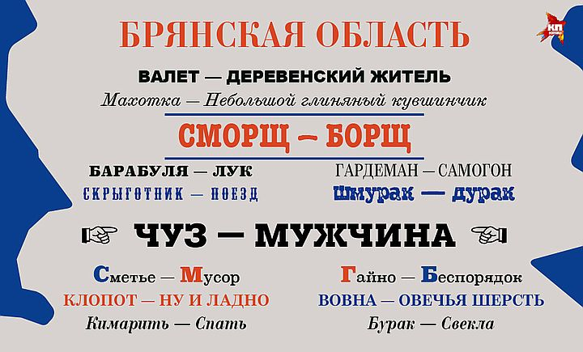

Тамбовская область
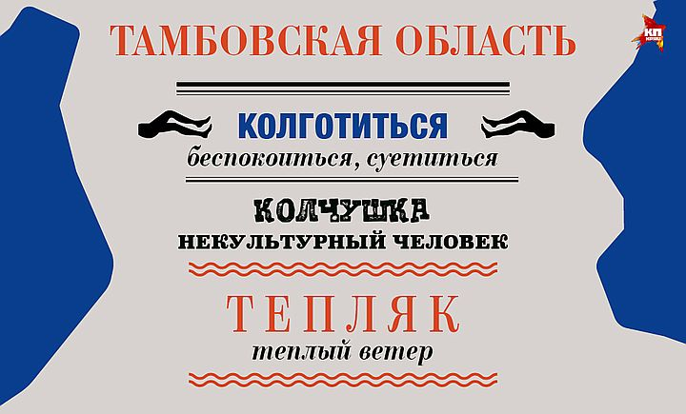
Одно из популярных в Тамбове словечек - «колготиться» . Значит суетиться, беспокоиться. Приезжим это старое русское слово уши режет. Как и его производные. Здесь, к примеру, вас могут спросить: «Что ты колготной такой?». Или покритиковать: «Вот колгота!»
Также в Тамбовской области могут девушку могут обозвать «колчушкой» , если она рассеянная, неопрятная или невоспитанная. Изредка можно услышать и слово «тепляк» . Так говорят о теплом ветре.

Волгоградская область
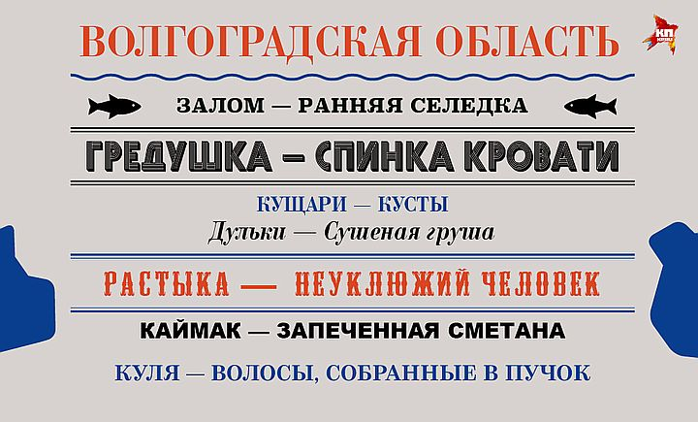

Кировская область
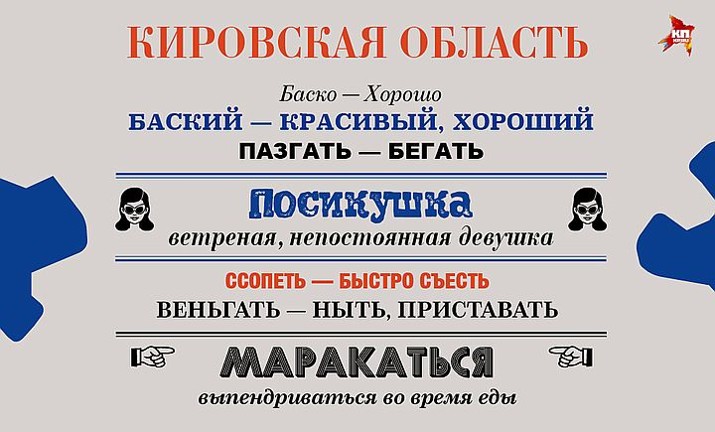

Пермский край
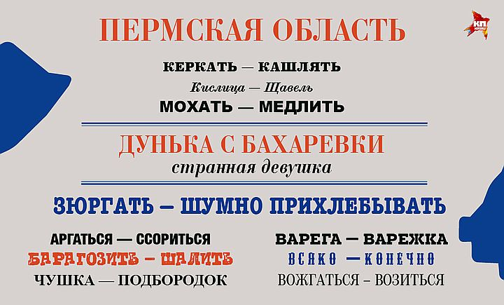
На суровом Урале странных слов - туча! Есть даже целый словарь «По-пермски говоря». В нем собраны почти три сотни слов и выражений, отличающих пермяков. Приведем лишь некоторые из них.
«Аргаться» в Перми значит ссориться, ругаться, скандалить. «Барагозить» – шалить, безобразничать. «Варегой» называют варежку (как-то без нежностей у них...) Но вот подбородок окрестили ласково - «чушкой» .
«Вожгаться» - это возиться, долго что-либо делать. Со схожим значением слово «мохать» - медлить. «Зюргать» – шумно прихлебывать при еде или питье. А «керкать» – кашлять.
На щавель здесь говорят «кислица» , круглую булочку с толченой картошкой окрестили «шаньгой» , а пирожки с мясной начинкой - «посикунчиками» .
Интересно, что слово «всяко» в Перми выступает синонимом «конечно» (в значении утверждения и согласия).
Напрячься можно, если вас назовут «Дунькой с Бахаревки» . Это выражение употребляется для описания странной, ненормальной, имеющей экзотический внешний вид барышни.

Красноярский край
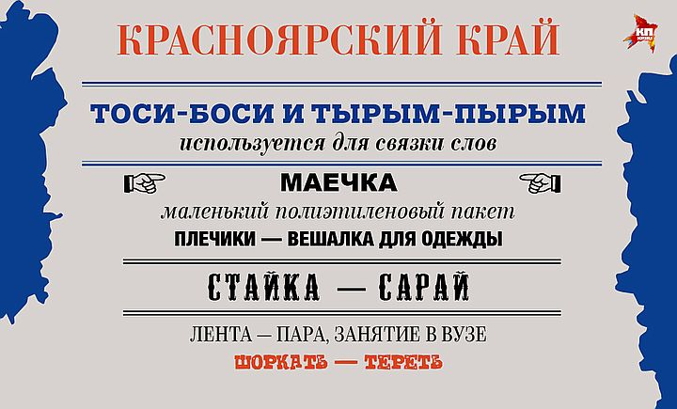
Собираясь в Сибирь, господа, учтите - говорить «что» тут даже неприлично. Хотите, чтобы вас признали за своего? Чокайте! А если вас не поняли, оппонент не согласен или вы не понимаете его логику, гордо «отрежьте» в ответ классическим сибирским «чо к чему» .
А если хотите придать рассказу динамику, используйте выражение – «тоси-боси» и синонимичное ему «тырым-пырым» . Вот просто для связки слов.
Как и во многих городах Сибири, красноярцы вместо «мочалки» используют «вехотку» . А «маечка» тут - это маленький полиэтиленовый пакет, «плечики» – вешалка для одежды, «стайка» – сарай, «шоркать» – тереть.
Россиян, особенно из Санкт-Петербурга, смущает и еще одно здешнее устойчивое выражение «булка хлеба» , подразумевающее «одна буханка хлеба». Для питерцев булки – это белый хлеб.
Кстати, красноярские студенты и преподаватели занятия в вузе называют «лентами» . Почему не «пара»? Лингвисты пожимают плечами. Тем более, что в соседней Хакасии говорят исключительно «пара». И вот что еще любопытно, «лента» используется на Украине, к примеру, в Днепропетровске. Есть и другие словечки, которые являются общими для красноярцев и украинцев. Существует народное предположение, что словарный запас сибиряков в середине прошлого века пополнили выпускники вузов Украины, приехавшие на комсомольские стройки.

Челябинская область
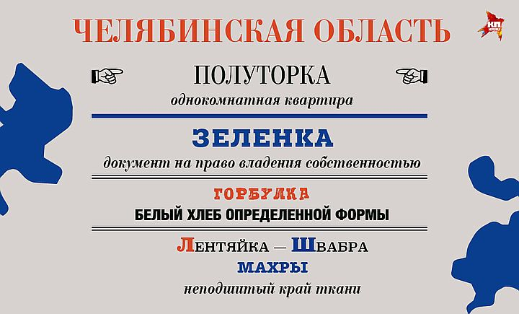
В суровом городе и слова суровые. К примеру, швабру тут называют «лентяйкой» . Как вы понимаете, о хозяйке, которая мыла пол не нагибаясь, в Челябинске делают определенные выводы.
«Полуторкой» тут окрестили однокомнатную квартиру, обязательно с кухней и санузлом. Челябинские филологи так и не смогли выяснить, откуда пошло такое слово.
А «зеленка» – это документ на право владения собственностью. Дело в том, что раньше эта бумага была только зеленого цвета, отсюда и слово. Кстати, сейчас документ печатают и на желтой, и на розовой бумаге, но уральцы все равно называют его «зеленкой».
Не удивляйтесь, если в магазине вам предложат «горбулку» (сокращение от «городская булка»). Это белый хлеб определенной формы. Раньше такой в деревнях не выпекали. Городскую булку назвали по месту, откуда ее привозили - из города.
«Махрами» в Челябинске называют то, что торчит, выпирает, мешается. Переделалось из «вихры». Применимо к ниткам на неподшитом крае ткани.

Сахалин
Перейдем к загадочному Сахалину. На местный язык, естественно, оказала влияние близость к Азии.
К примеру, лапшу на Сахалине называют смешным словом «кукса» . Это блюдо корейской кухни, сами корейцы произносят его как «кукси». А дальневосточники слово адаптировали и теперь применяют по отношению к любой лапше быстрого приготовления. Так что особо не округляйте глаза, если вас тут спросят дружелюбно: «Куксу будешь?»
Еще одно словечко – «аргамак» . Это обычный снегокат: лыжи, сиденье и руль. На такой агрегат для катания с горок могут поместиться два человека. Но стоит учесть, что двигателя в нем не предусмотрено, так что тащить обратно в гору 7-килограммовые сани придется на себе.
«Собираемся сегодня в 5 на фанзе», - такую фразу вполне можно услышать от сахалинской ребятни. «Фанзами» здесь принято называть штабы - укрытия, которые строят дети по всей стране. Слово пошло от китайского «фанцзы», что буквально переводится как дом и означает «легкая постройка без окон, сарай или большой шалаш».

Ярославская область
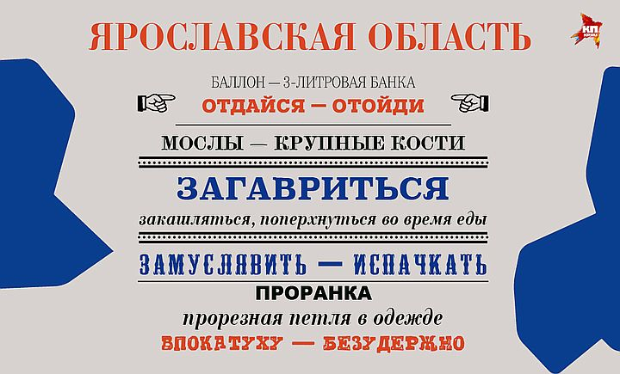
«Отдайся!» - могут вас попросить в Ярославле. Не бойтесь, никто на вас не претендует. Здесь эта фраза безобидна. И значит просто «отойди, отодвинься». Так что - лучше «отдайтесь».
Местные жители также говорят « баллон» на трехлитровую бутылку, «проранка» - на петлю в одежду, «мослы» - на крупные кости, «расхолодка» - на кипяченную воду, которой разбавляют горячий напиток.
Слово «баламутить» в Ярославской области используется в значении сбивать с толку, «замуслявить» - взять грязными руками, испачкать, «загавриться» - закашляться, поперхнуться во время еды.
Смеяться тут можно «впокатуху» . Это значит громко, безудержно, до упаду. А если вам хотят ответить согласием на какое-то предложение, то используют фразу «дык-да» . Такой колоритный синоним слова «конечно».

Самарская область
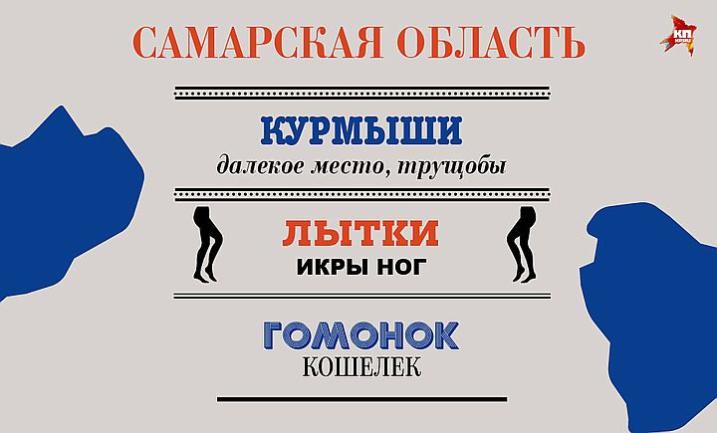

Ижевск
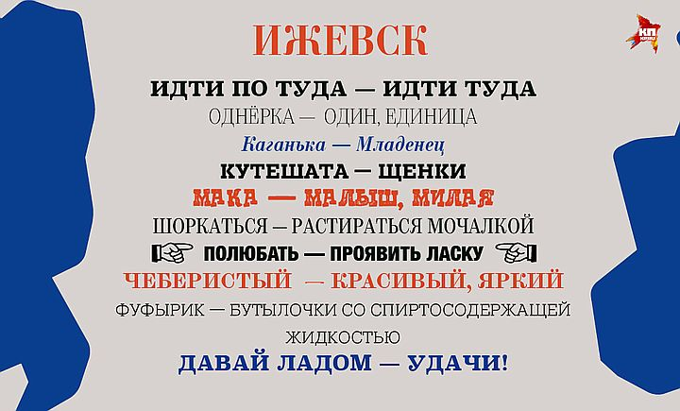
«Идти по туда, по сюда» - так могут вам объяснить дорогу в Ижевске. Спокойствие! Все очень просто для понимания - надо лишь убрать предлог «по». Так и к знаменитому Монументу дружбы народов доберетесь.
Слово «однёрка» в Ижевске используется в значении «один», «единица». Изначально так называли трамвай, который ходит по маршруту № 1. Но потом прижилось.
«Каганькой» («кагонькой») тут называют младенца или грудного ребенка. Слово произошло от простонародного «кага» (пермское) - дитя, младенец.
Забавным словом «кутешата» («кутята») тут зовут щенков. Скорее всего, произошло от слова «кудлатый».
Не менее забавным «мака» называют малышей или милых людей. Это такой комплимент. Еще одна похвала - «чеберистый» (значит - красивый, замечательный, яркий). А если услышите «дай-ка я тебя полюбаю!», все - вы покорили чье-то сердце. «Полюбать» – обнять, поцеловать, проявить ласку.
И даже маленькие бутылочки со спиртосодержащей жидкостью в Ижевске окрестили умильным словом «фуфырик» (обычно так просят в аптеке бутылочку с «Настойкой боярышника»).
Удачи тут желают фразой «давай ладом» (ударение на второй слог). Это что-то типа «ни пуха, ни пера».
Еще один интересный момент. В Ижевске вместо «почему» используется слово «зачем». В данном случае удмуртский язык повлиял на русский – в удмуртском слова «зачем» и «почему» - однокоренные, поэтому не принципиально, какое из них использовать. Поэтому не сильно удивляйтесь, если услышите: «Зачем-то я вас не узнала на улице...»

Башкирия
«Полный аптраган!» - колоритная фразочка, которую любят использовать в Башкрии. «Аптраган» – здесь говорят вместо приевшихся «кошмар», «капец» и прочих синонимов всем известному нецензурному слову. Происходит от башкирского глагола «аптырарга». Переводится как «быть в затруднении, замешательстве, недоумении».
Тут же вас могут пригласить на «сабантуй» . Вообще-то так называется башкирский и татарский праздник плуга, которым заканчиваются все весенние сельскохозяйственные дела. Но в другое время года – чего же хорошему слову зря пропадать? Вот и используют «сабантуй» в значении «сборище», «толпа».
В Башкири и Татарстане также часто используют «айда» в значении «давай, пошли». Повторимся - это от тюркского глагола «гнать», «понукать», «торопить».

Хабаровский край
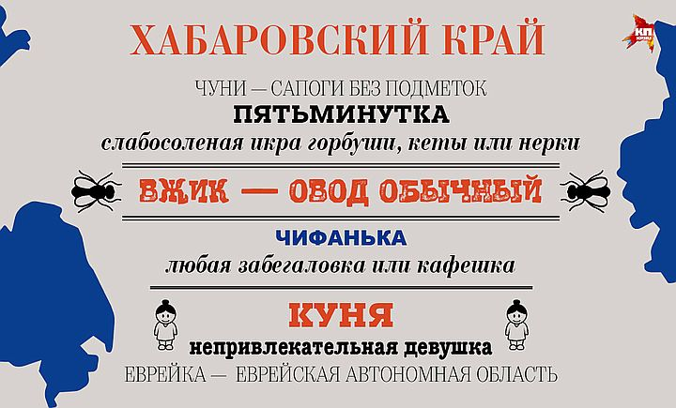
На Дальнем Востоке часто можно услышать слово «чуни» . Это сапоги без подметок. Пользуются ими, как правило, охотники. Потому что они теплые, удобные и при ходьбе по лесу бесшумные.
«Пятьминуткой» в Харабовском крае называют слабосоленую икра горбуши, кеты или нерки. Делается она сразу после потрошения рыбы. Икра заливается круто соленой водой и через пять минут деликатес готов!
А «вжик» тут говорят на обычный овод. Прозвали его так за то, что он гоняет летом коров и скотину: «вжик под хвост попал»!
«Чифанька» у местных - это любая забегаловка или кафешка, где можно быстро перекусить. Производное от китайского слова Чи Фань (кушать).
Из китайского пришло и слово «куня» . Хабаровчане так называют не очень привлекательных девушек.
«Еврейка» - так звучно местные кличут соседний регион - Еврейскую автономную область.

Владивосток
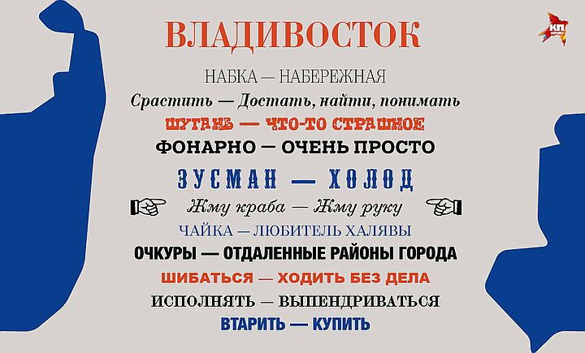
Продолжаем путешествие по Дальнему Востоку. Во Владивостоке, к примеру, тоже часто ходят в чифаньки! Но есть у местных еще целый ряд особенных слов и выражений.
К примеру, обычное для нас слово «срастить» здесь используется в необычных значениях. Срастить можно джинсы в магазине («достать, найти»). А можно не сращивать, о чем мы тут толкуем (в значении «понимать»).
Слово «маякнуть» значит «дать знать». К примеру, вас могут попросить «маякнуть», когда освободитесь. А если вас попросят «втарить» по пути газету, то речь идет о покупке. Хуже, если вам скажут не «шибаться» . Это значит, что вас подозревают в безделье. Или не «исполнять» (может значить «выпендриваться).
«Очкурами» во Владивостоке называют труднодоступные места, отдаленные районы города, «шуганью» - что-то страшное, «зусманом» - холод, «чайками» - любителей халявы, «набкой» - набережную.
Слово «фонарно» здесь используют в значении «очень просто», а «уматно» - «смешно, отлично». Если вам тоже нравятся владивостокские словечки, то местные жители пожали бы вам краба («жму краба» - это «жму руку»).

Краснодарский край
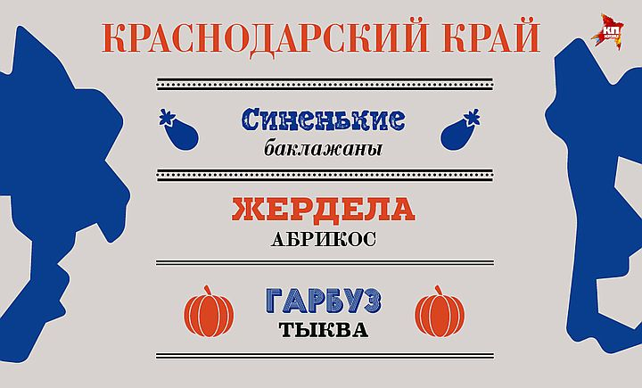
А закончим наше лингвистическое путешествие по России теплой и уютной Кубанью.
«Синенькие» – так на юге часто называют баклажаны. Звучное прозвище овощ получил просто благодаря своему сине-фиолетовому цвету.
«Гарбузом» местные жители называют тыкву. Это украинский вариант названия плода. Называют его на Кубани так, потому что основа многих местных диалектов украинский язык. Ведь в крае проживает немало выходцев из Незалежной.
«Жердела» - это абрикос. Это исконно кубанское название данного фрукта. Образовано от слов «жердина», «жердь». Как правило, жерделами называют висящие на длинных ветвях мелкие плоды. А «абрикоса» – тот же абрикос, только с особенностями местного произношения. По словам исследователей, в женском роде название фрукта жители употребляют для удобства. Таким образом, им легче делить слово на открытые слоги.

